Лабораторная работа 1.1.4
Измерение интенсивности радиационного фона

Цель работы: применение методов обработки экспериментальных данных для изучения статистических закономерностей при измерении интенсивности радиационного фона
В работе используются: счетчик Гейгера-Мюллера (СТС-6), блок питания, компьютер с интерфейсом связи со счетчиком.
В результате запуска симуляции нетрудно убедиться, что:
- измеряемая величина флуктуирует
- флуктуации среднего значения измеряемой величины уменьшаются, и среднее значение выходит на постоянную величину
- флуктуации величины погрешности отдельного измерения уменьшаются, и погрешность отдельного измерения (погрешность метода) выходит на постоянную величину
- флуктуации величины погрешности среднего значения уменьшаются, а сама величина убывает
Используя формулу, определим среднее число срабатываний счетчика за 1с (в симуляции)
(1)
Найдем среднеквадратичную ошибку отдельного измерения по формуле
(2)
Убедимся в справедливости сравнения
Аналогично для выборки с экспериментом:
Так как у экспериментальных данных , то проверим правило трех сигм на данных симуляции
Ошибка | Доля случаев, % | Теоретическая оценка
 | 72 | 68
 | 96 | 95
Для экспериментальных данных построим гистограмму распределения:
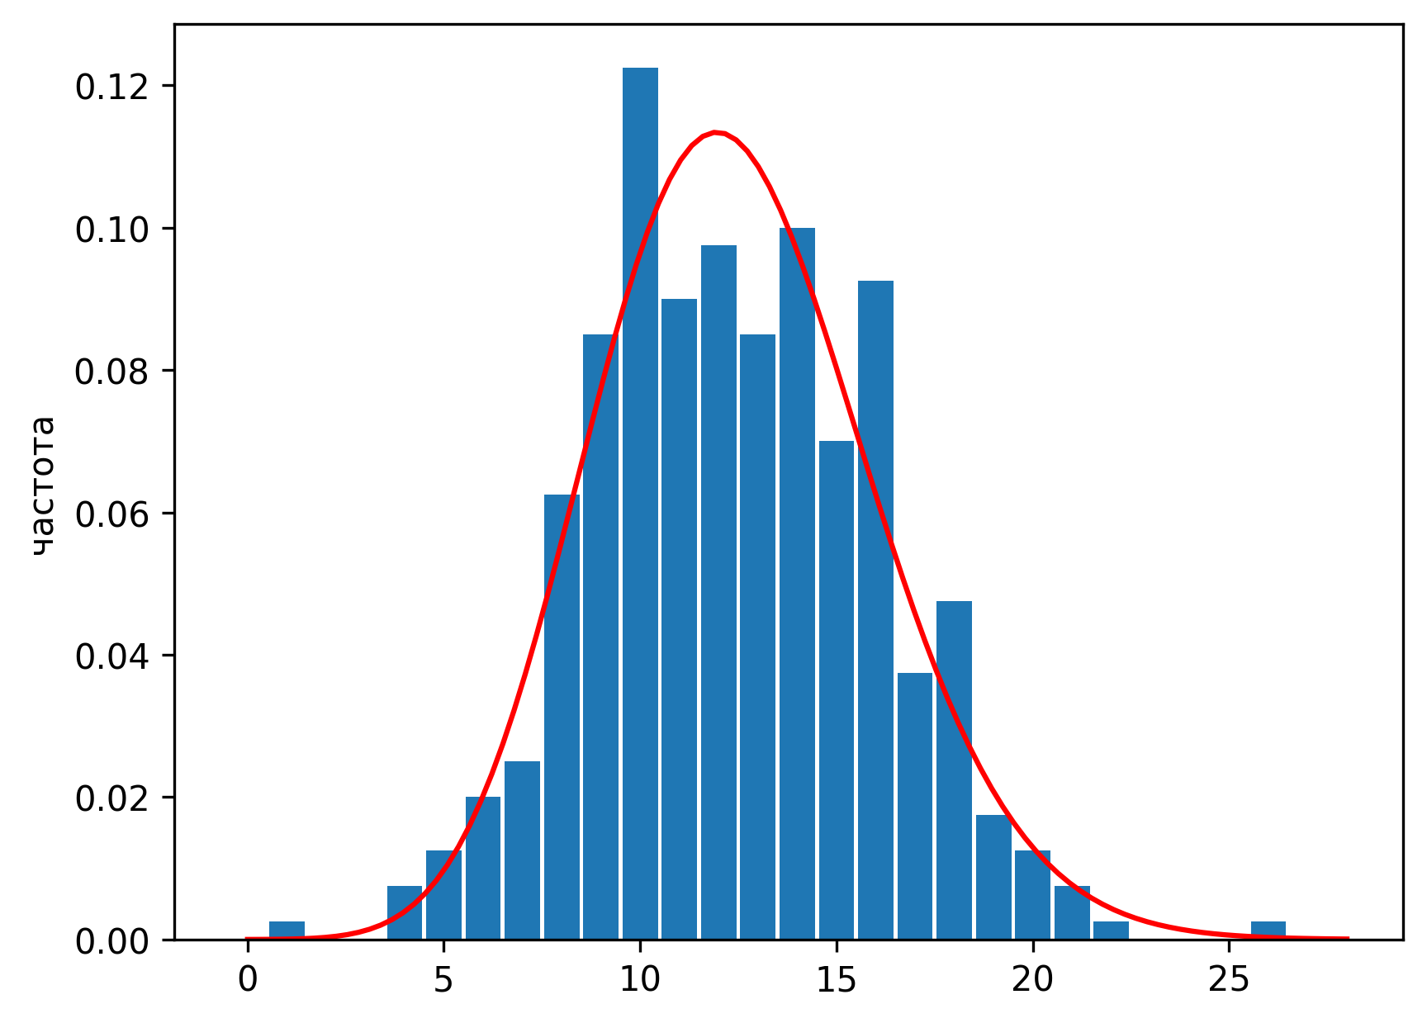
Рисунок 1 - гистограмма для и подонка с помощью распределения Пуассона
Вывод: при большом числе экспериментальных данных начинают работать статистические эффекты, такие как и правило трех сигм.

